Отлов безнадзорных животных

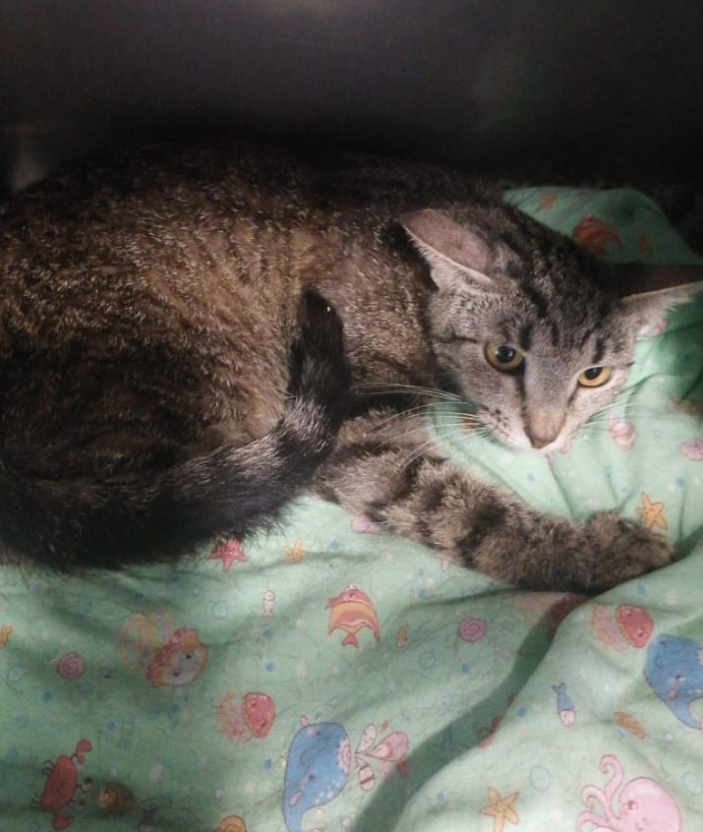 | ул. Харьковская, д.3, к.8  16.06.2022г.
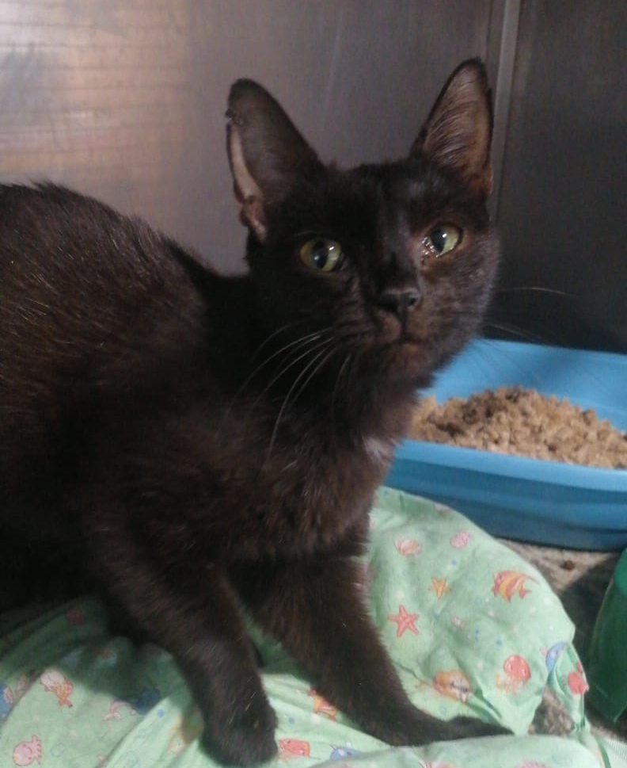 | ул. Маршала Захарова, д.8, к.1  14.06.2022г.
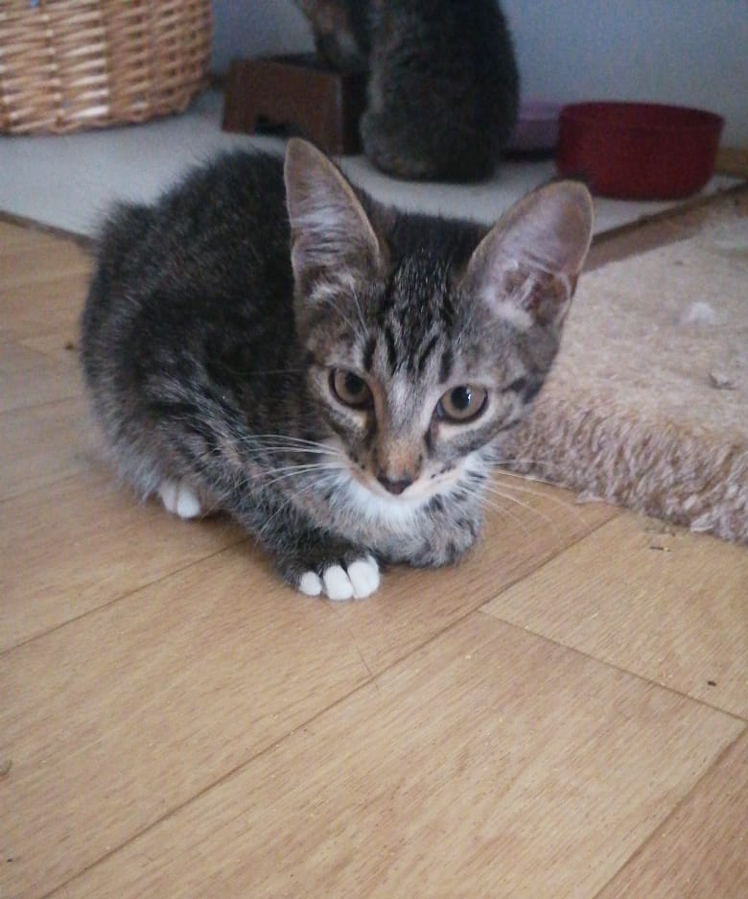 | ул. Домодедовская, д.22, к.1, п.7  15.06.2022г.
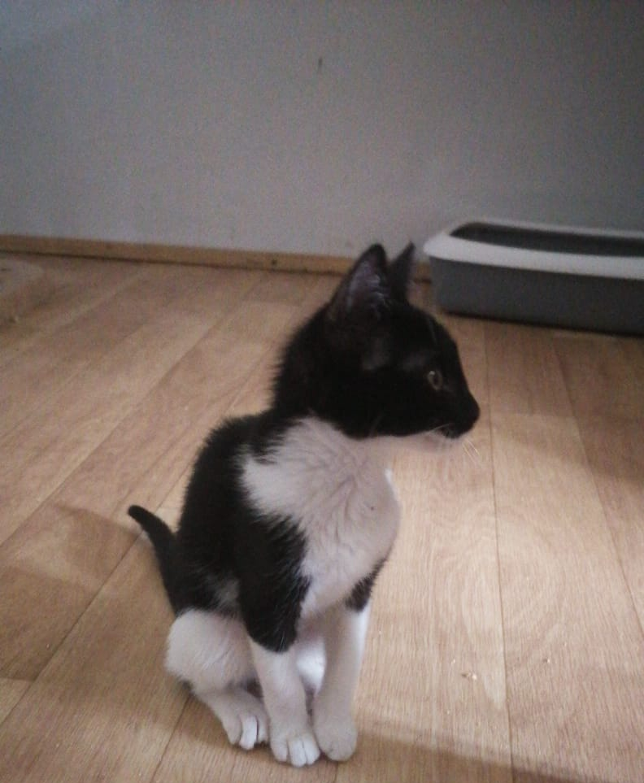 | ул. Домодедовская, д.22, к.1, п.7  15.06.2022г.
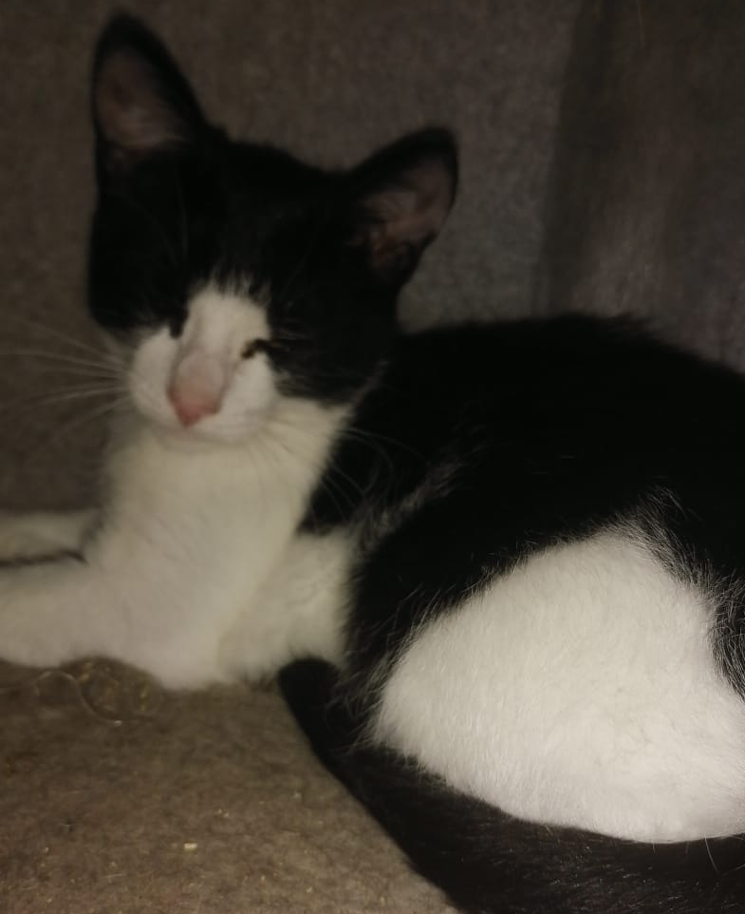 | ул. Домодедовская, д.22, к.1, п.7  15.06.2022г.
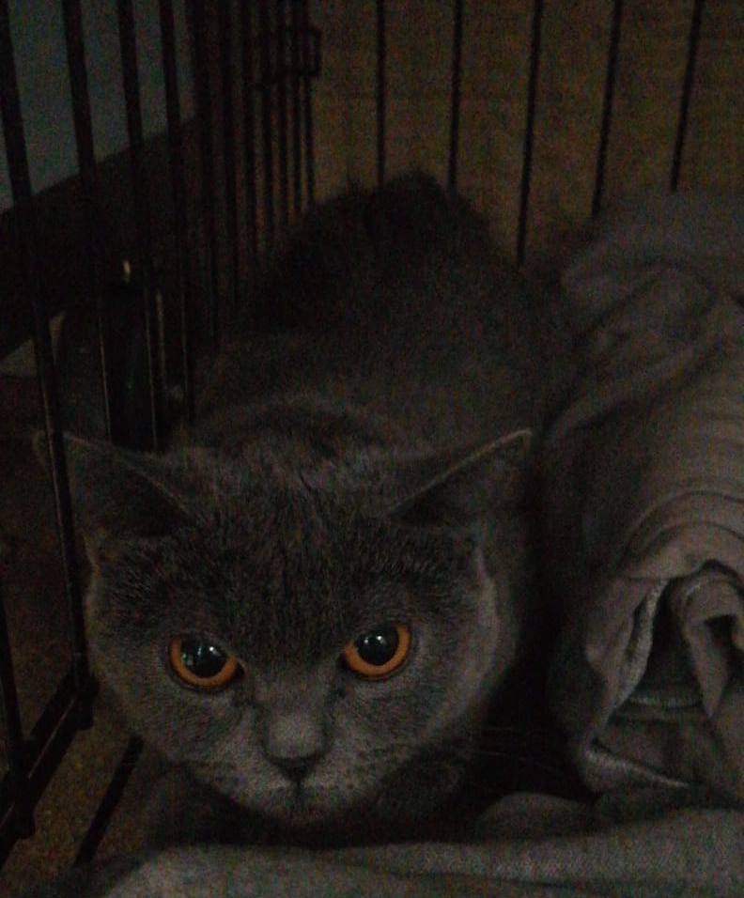 | ул. Борисовские пруды, д.34, к.2  18.06.2022г.
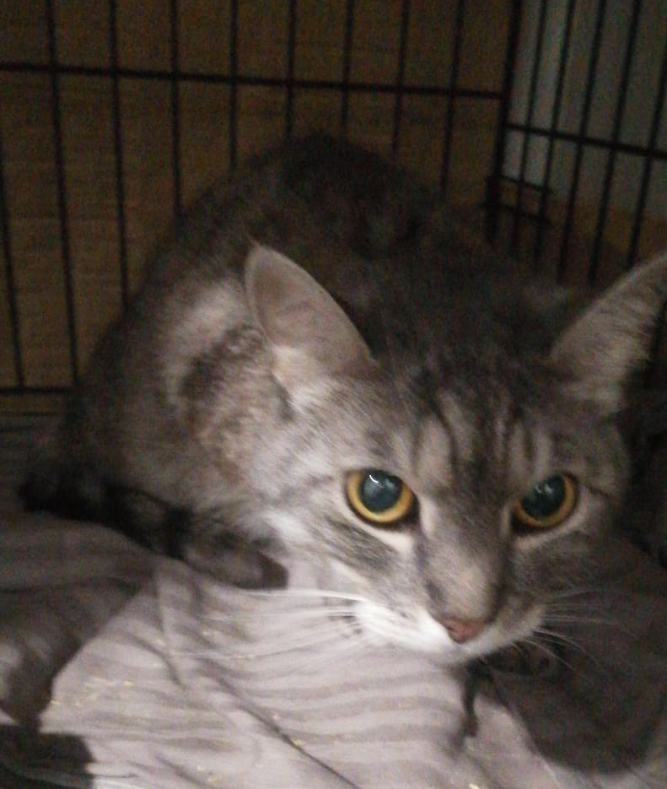 | ул. Борисовские пруды, д.34, к.2  18.06.2022г.

